SPRINT 2

DIAGRAMA DE CONTEXTO:

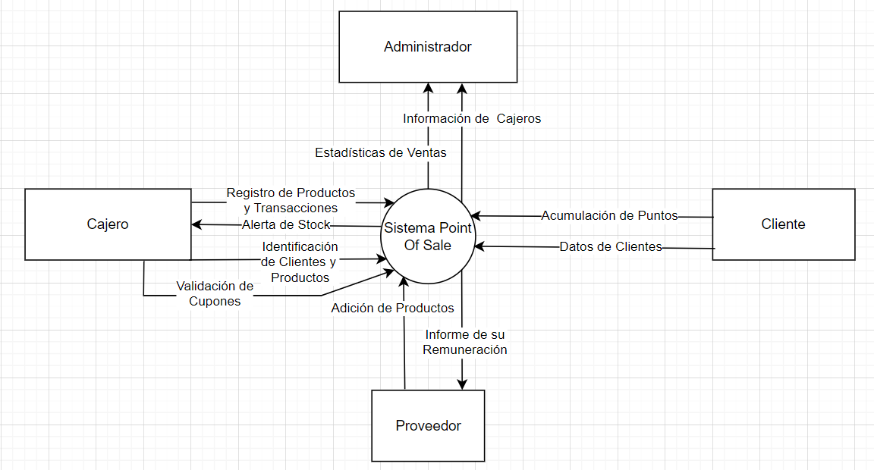

HISTORIAS DE USUARIO:

| **Historia de Usuario** | |
| --- | --- |
| **Número # HU7** | **Usuario** Cajero |
| **Nombre de Historia** Notificación de Stock | |
| **Prioridad en Negocio**  Media | **Riesgo en Desarrollo**  Bajo |
| **Puntos Estimados**: 1 | **Iteración Asignada**: 2 |
| **Programador Responsable**: | |
| **Descripción**  El sistema notificará cuando se alcancen niveles de stock menores a 50. | |
| **Observaciones**  Imprimir un mensaje que diga tal producto está bajo de existencias | |

| **Historia de Usuario** | |
| --- | --- |
| **Número # HU8** | **Usuario** Administrador |
| **Nombre de Historia** Actualización de Inventario | |
| **Prioridad en Negocio**  Alta | **Riesgo en Desarrollo**  Bajo |
| **Puntos Estimados**: 10 | **Iteración Asignada**: 2 |
| **Programador Responsable**: Daniela Gómez | |
| **Descripción**  Debe permitir agregar nuevos productos al inventario con información como nombre, puntos, proveedor, precio y cantidad en el inventario. | |
| **Observaciones**  Ninguna. | |
| **Historia de Usuario** | |
| **Número # HU9** | **Usuario** Administrador |
| **Nombre de Historia:** Top 5 productos vendidos | |
| **Prioridad en Negocio**  Alto | **Riesgo en Desarrollo**  Medio |
| **Puntos Estimados**: 5 | **Iteración Asignada**: 2 |
| **Programador Responsable**: Juan José Aguado | |
| **Descripción**  El administrador debe tener la opción de ver el top 5 de productos más vendidos. | |
| **Observaciones**  Imprime un listado simple con la cantidad que se ha vendido cada uno | |

| **Historia de Usuario** | |
| --- | --- |
| **Número # HU10** | **Usuario** Cliente |
| **Nombre de Historia:** Ofertas y promociones según puntos | |
| **Prioridad en Negocio**  **Alta** | **Riesgo en Desarrollo**  **Bajo** |
| **Puntos Estimados**: 5 | **Iteración Asignada**: 2 |
| **Programador Responsable**: Juan José Aguado | |
| **Descripción**  El sistema debe aplicar ofertas especiales y promociones dependiendo de los puntos del cliente. | |
| **Observaciones**  El cliente tiene la opción de convertir sus puntos acumulados en pesos y restar ese valor a su compra actual. Es decir, si tiene 5000 puntos y hace una compra de 10000, el valor a pagar será 5000. | |
| **Historia de Usuario** | |
| **Número # HU11** | **Usuario** Cajero |
| **Nombre de Historia: Validación de cupones en cajeros** | |
| **Prioridad en Negocio**  Media | **Riesgo en Desarrollo**  Bajo |
| **Puntos Estimados**: 3 | **Iteración Asignada**: 2 |
| **Programador Responsable**: Juan Paulo Céspedes | |
| **Descripción**  El cajero puede ingresar los códigos de los cupones para validar y aplicar cupones de descuento | |
| **Observaciones**  Ninguna. | |

| **Historia de Usuario** | |
| --- | --- |
| **Número # HU12** | **Usuario** Cliente |
| **Nombre de Historia:** Promoción de aniversario | |
| **Prioridad en Negocio**  Baja | **Riesgo en Desarrollo**  Medio |
| **Puntos Estimados**: 5 | **Iteración Asignada**: 2 |
| **Programador Responsable**: Juan Paulo Céspedes | |
| **Descripción**  Hacer un descuento cuando el cliente compre el aniversario de cuando se registró. | |
| **Observaciones**  Ninguna. | |

PRODUCT BACKLOG:

**1. Gestión de Ventas:**

- El sistema debe procesar y almacenar transacciones de venta

- El sistema debe calcular el subtotal por producto y el total de la compra

- El sistema debe poder hacer resúmenes de compra

**2. Gestión de Inventario:**

- El sistema debe actualizar el inventario en tiempo real después de cada venta

- Notificar cuando se alcancen niveles de stock mínimo

- El sistema debe almacenar la información de los productos como nombre, código, cantidad, precio y proveedor de productos para identificarlos

- El sistema podrá buscar el producto por el nombre.

- El proveedor puede actualizar el inventario al ingresar un nuevo producto con sus datos.

**3. Gestión de Clientes:**

- El cajero puede crear perfiles de clientes en la venta

- Por cada compra de un cliente registrado se le deben sumar puntos a su cuenta

- Se debe poder registrar la fecha en que se registró un cliente

**4. Seguridad:**

- El administrador debe ingresar con clave

- El administrador puede supervisar la información de los cajeros como nombre y caja a la que están asignados

- El proveedor debe ingresar con clave

**5. Informes y Analíticas:**

- El proveedor puede ver un informe con las ventas de sus productos, remuneración por cada uno y remuneración en total

- El sistema debe generar informes de ventas diarias, semanales y mensuales

- El sistema debe generar una lista con los 5 productos más vendidos

**6. Promociones y Descuentos:**

- El sistema debe aplicar ofertas especiales y promociones dependiendo de los puntos del cliente

- El cajero puede ingresar los códigos de los cupones para validar y aplicar cupones de descuento

- Hacer un descuento cuando el cliente compre el aniversario de cuando se registró.

**7. Interfaz de Usuario:**

- En el menú del sistema debe haber opciones con respuesta única y no ambigua

- Luego de terminada cada operación el sistema tendrá que volver al menú principal

**8. Actualizaciones y Mantenimiento:**

- Mantenimiento regular del software para corrección de errores y mejoras de rendimiento

SPRINT BACKLOG:

En este sprint se realizaron los siguientes elementos:

* El sistema notificará cuando se alcancen niveles de stock menores a 50
* Debe permitir agregar nuevos productos al inventario con información como nombre, puntos, proveedor, precio y cantidad en el inventario.
* El administrador debe tener la opción de ver el top 5 de productos más vendidos
* El sistema debe aplicar ofertas especiales y promociones dependiendo de los puntos del cliente.
* El cajero puede ingresar los códigos de los cupones para validar y aplicar cupones de descuento
* Hacer un descuento cuando el cliente compre el aniversario de cuando se registró.